# 功能全面的Smartbi和Garnter到底啥关系？

发布时间：2020-08-12

[Smartbi](https://www.smartbi.com.cn/" \t "https://www.smartbi.com.cn/index/news_cont/nid/_self)对比其它BI竞品，往往最后能胜出的原因就是“全面”。回顾几年来V3到V9的发展，我们可以清楚的看到Smartbi产品经理的思路：“市场上需要什么，Smartbi就应该有什么”。

-用户需要格式化的中国式报表，Smartbi提供基于[Excel插件](https://www.smartbi.com.cn/prepare" \o "excel插件" \t "https://www.smartbi.com.cn/index/news_cont/nid/_self)的电子表格功能；

-用户需要随时查看报表，Smartbi提供手机和平板的APP（还可以离线）；

-用户需要在线灵活的钻取分析，Smartbi在传统[多维分析](https://www.smartbi.com.cn/insight" \t "https://www.smartbi.com.cn/index/news_cont/nid/_self)之外，又开发了透视分析功能；

-用户需要补录和采集数据，Smartbi提供Excel导入和报表回写功能（结合审批工作流）；

-用户需要交付大屏幕，Smartbi提供类似水晶易表的单元格计算模型；

-用户需要[自助可视化分析](https://www.smartbi.com.cn/eagle" \t "https://www.smartbi.com.cn/index/news_cont/nid/_self)数据，Smartbi提供一屏分析数据的自助数据集和自助仪表盘；

-用户需要加速数据查询效率，Smartbi提供计划任务抽取数据到高速缓存；

-用户需要多数据关联分析，Smartbi提供动态的[跨库查询](https://www.smartbi.com.cn/gn/sjcx" \t "https://www.smartbi.com.cn/index/news_cont/nid/_self)（结合抽取保证性能）；

-用户需要挖掘数据更多价值，Smartbi提供机器学习的一站式平台；

-用户需要自然语言进行会话分析，Smartbi提供“小麦”智能数据分析助手；

-用户需要快速构建数据分析生态，Smartbi提供千人千面和共享模型的数据门户；

-......

当用户面对这么多的功能时，应该如何理解并选择使用？我们不妨先看看Gartner对于企业级BI的发展阶段定义。

[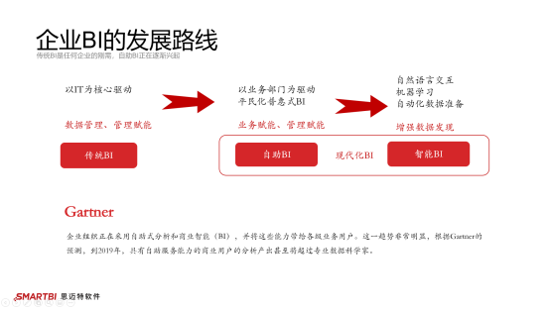](https://www.smartbi.com.cn/)

按照Gartner的划分，其实传统BI和自助BI（以及智能BI）的关键区别在于使用者，传统BI的直接使用者是IT人员，最终使用者是各级管理者（所以叫管理赋能），而自助BI的直接使用者是业务人员，最终使用者是各级管理者和业务人员自己。

为什么我们说[自助BI](https://www.smartbi.com.cn/" \t "https://www.smartbi.com.cn/index/news_cont/nid/_self)还在逐渐兴起呢，这点可以从基本国情推理，国内IT行业仍有大量的IT服务商需要帮助客户进行数据的整合和分析，另外企业方很少能有充足预算组建自身的数据分析团队。另外可以看到很多自助型的BI产品，在真实场景中，都还是技术人员在使用，距离民生银行阿拉丁这样的普惠式自助分析平台还相差很远。

言归正传，Smartbi在2019年发布了V9版本，按中国传统文化，“9”是一个神奇的数字，就连舶来的佛教中都说九九归一，它体现了人类对一切事物发展认识的辨证唯物论的哲学思想，是由起点到终点，由终点再到新的起点.，这样循环往复，以至无穷，螺旋式前进和发展的运动过程。V9版本也就意喻着Smartbi和Gartner的归一：

**[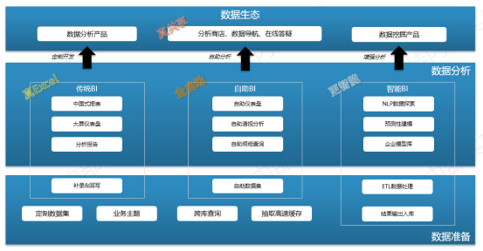](https://www.smartbi.com.cn/)**

首先，Smartbi以“真Excel”主打的[企业报表软件](https://www.smartbi.com.cn/insight" \t "https://www.smartbi.com.cn/index/news_cont/nid/_self)，无论提供的报表、报告、仪表盘等功能，都是面向熟悉SQL的技术人员的，尤其公共参数的界面。只要使用者能玩转Excel的格式、公式、布局等技术，就可以实现各种各样的BI交付物。

[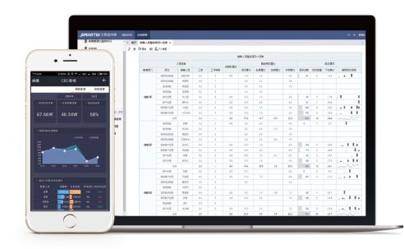](https://www.smartbi.com.cn/insight)

其次，Smartbi在2018年完善了[自助分析平台](https://www.smartbi.com.cn/eagle" \t "https://www.smartbi.com.cn/index/news_cont/nid/_self)，不仅整合了源于民生银行阿拉丁的数据生态门户，更向下延申到自服务数据准备，增强了跨库查询的自助数据集市抽取能力（保证最终使用性能）。和面向技术人员的企业报表软件不同，自助分析平台完全基于WEB浏览器，操作界面简单易用，可视化仪表盘的制作时间可以控制在1小时以内。

[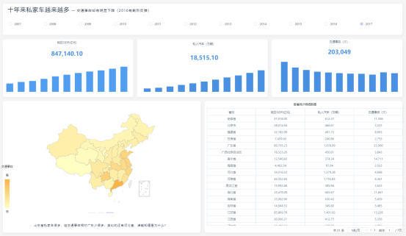](https://www.smartbi.com.cn/)

最后，也是Smartbi V9的重头戏——全新[数据挖掘平台](https://www.smartbi.com.cn/mining" \t "https://www.smartbi.com.cn/index/news_cont/nid/_self)，该平台不仅可为用户提供直观的流式建模、拖拽式操作和流程化、可视化的建模界面，还提供了大量的数据预处理操作。V9的机器学习算法，包含了分类、回归、聚类、预测、关联，5大类机器学习的成熟算法。从总体示意图上可以看到，[Smartbi数据挖掘](https://www.smartbi.com.cn/mining" \t "https://www.smartbi.com.cn/index/news_cont/nid/_self)更向下沉降，提供ETL和数据计算读写能力，与传统BI、自助BI有很大的不同，可能更适合高级的数据分析师使用。

[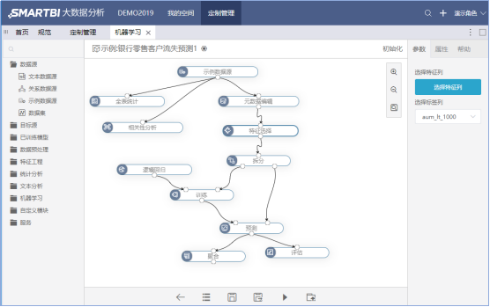](https://www.smartbi.com.cn/mining)

看到了吧，Smartbi的产品路线和Gartner的“三段论”是吻合的，这也是V9版的战略意义所在，毕竟Garnter整合了全球CIO需求并给出了BI行业方向。这么来看，企业用户选择Smartbi，首先要看自己的阶段，然后再匹配Smartbi的不同产品，就一定可以如愿以偿的提升自身的数据化运营的水平了。

说到最后，[传统BI](https://www.smartbi.com.cn/" \t "https://www.smartbi.com.cn/index/news_cont/nid/_self)的命名虽然有些感觉贬义，但笔者认为并不会出现“现代”取代”传统“的情况，尤其Smartbi的传统BI采用了Excel/WPS插件，相当于嵌入到了办公软件，必会在BI市场中占有一席之地。而所谓现代化BI的自助BI，也会在一段时间后与智能BI结合在一起，完整的形成真正的自助BI，毕竟BI的核心词是“intelligence”，到时也算回归初心了！